Adriano, andei testando a última versão do IPHS1 que você enviou, e faço as seguintes observações:

- sempre que corro a simulação, minimiza a janela de trabalho, aí tenho que voltar e maximizar a mesma.

- Estava testando um arquivo, e depois de fazer + ou – uma cinco simulações, apareceu esta mensagem, quando tentei mandar simular novamente. daí depois eu lembrei que a última alteração que eu tinha feito era mandar redimensionar o trecho principal, na mosca! Não está aceitando a opção de redimensionamento quando tem só o trecho principal. Mas quando tenho pelo menos um paralelo, o redimensionamento é feito de forma correta, podendo usar a seção do trecho principal como referência. Tens que habilitar a opção de redimensionamento, mesmo havendo somente um trecho.
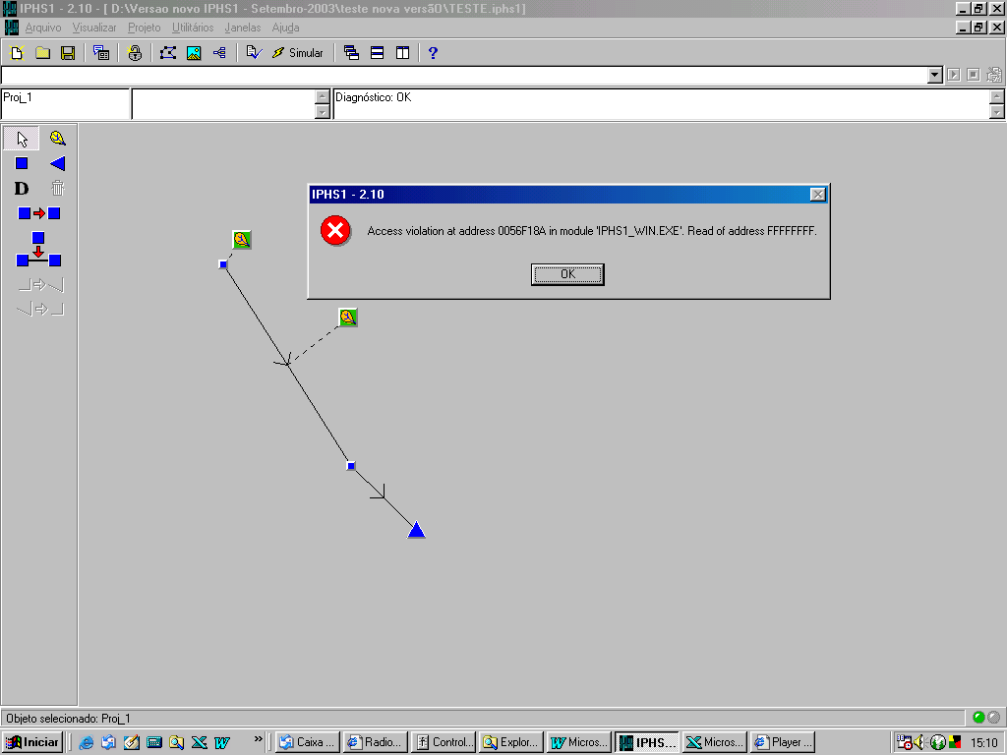

- Dentro do módulo bacia, não está aceitando a opção de reordenar a chuva. O usuário pode selecionar a opção “reordenar” simular, e quando retorna à mesma janela está desmarcado. E nem mesmo a simulação é feita com a opção de reordenar.
- Tem um problema no momento em que se decide digitar os dados de precipitação na janelinha que abre. Parece que a interface não consegue localizar adequadamente os arquivos, daí, mesmo que já digitados e selecionados os arquivos de precipitação, deve-se sair do modelo, excluir os arquivos, e selecioná-los novamente.
- Quando se utiliza a opção de derivação em um ponto de controle, não está escrevendo a operação hidrológica adequadamente na carta. Por exemplo o desenho abaixo, onde a operação hidrológica 1 é a transformação chuva-vazão, a operação hidrológica 2 é derivação, e a operação hidrológica 3 é a propagação em canal (veja a cópia da carta que segue a seguir), está escrevendo mal, veja o número 1 que destaquei em azul, deveria ser 2, pois o hidrograma a ser propagado é o resultante da operação 2 (derivação).
- 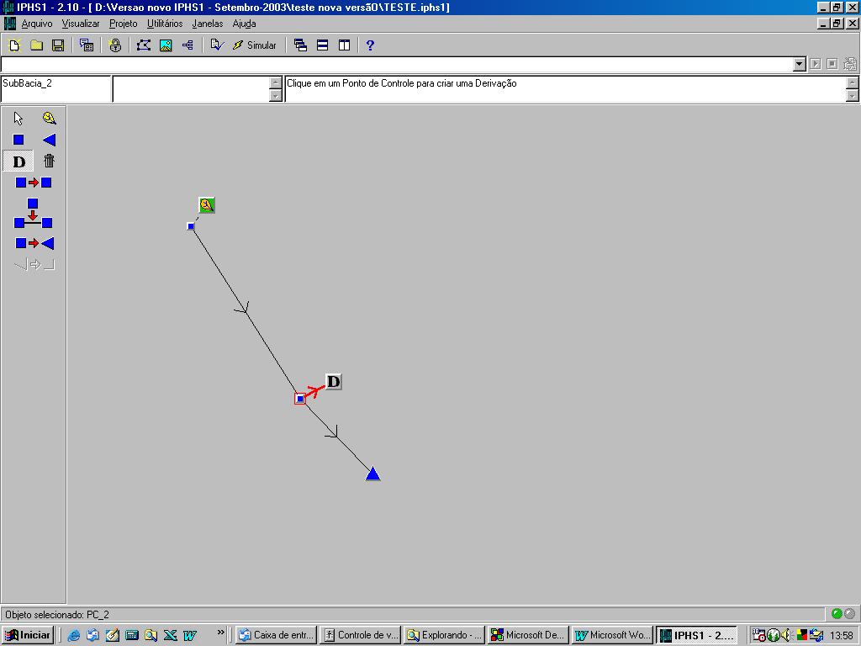
Transformação Chuva-Vazão - SubBacia_1 -
3 1 1 1 1 0 0 1
0.0 0.0 0.0
5 0
1 2 3 4 5
0.2 0.2 0.2 0.2 0.2
2
95.0
2 0
2.0 10.0
Derivação - Derivacao_1 -
6 0 1 1 2 1 0 1
0.0 0.0
1.0 0.03 0.001 1.0 0.03 0.01
Propagação em Rio - TrechoDagua_1 -
2 0 1 1 3 1 0 1
0.0 0.0
5 2
0.0 1
1 0 0 0 0
2 1.0 0.0 0.0 0.0 0.02 200.0 10.0 5.0 0.0 0 0
1 1.0 1.0 0.0 0.0 0.02

